МИНИСТЕРСТВО ОБРАЗОВАНИЯ И НАУКИ РОССИЙСКОЙ ФЕДЕРАЦИИ

**Федеральное государственное бюджетное образовательное учреждение высшего профессионального образования  
 «Кемеровский государственный университет»**

**Институт фундаментальных наук**

**Кафедра ЮНЕСКО по ИВТ**

**ЛАБОРАТОРНАЯ РАБОТА №6**

**ПО ДИСЦИПЛИНЕ “РАЗРАБОТКА МОБИЛЬНЫХ ПРИЛОЖЕНИЙ”**

студента 2 курса

**Крючкова Андрея Олеговича**

Направление 09.03.03 – Прикладная информатика в экономике

Преподаватель:

доцент

С.Ю. Завозкин

_____________________

Работа защищена:

“____”_______________202_г.

с оценкой _____________

Кемерово 202_

СОДЕРЖАНИЕ

1. Постановка задач 2

2. Реализация задач 3

Заключение 10

# 1. Постановка задач

Реализовать приложения:

1. создающее новую Activity,
2. создающее новую Activity, в которую передаются данные,
3. создающее новую Activity, в которую передаются данные, и обрабатывающее данные при его завершении

# 2. Реализация задач

**1 Задание**

Создать приложение, создающее новую Activity;

1. Добавлена кнопка в Activity_main.xml

<?xml version="1.0" encoding="utf-8"?>  
<LinearLayout xmlns:android="http://schemas.android.com/apk/res/android"  
 xmlns:app="http://schemas.android.com/apk/res-auto"  
 xmlns:tools="http://schemas.android.com/tools"  
 android:orientation="vertical"  
 android:layout_width="match_parent"  
 android:layout_height="match_parent"  
 tools:context=".MainActivity">  
  
 <Button  
 android:id="@+id/btn_show_pic"  
 android:layout_width="match_parent"  
 android:layout_height="wrap_content"  
 android:text="КНОПКА С КАРТИНКОЙ"  
 android:onClick="sendMessage"  
 />  
  
</LinearLayout>

Код Activity_main.xml

1. Создан новый Activity с разметкой pic_layout.xml

<?xml version="1.0" encoding="utf-8"?>  
<LinearLayout xmlns:android="http://schemas.android.com/apk/res/android"  
 xmlns:app="http://schemas.android.com/apk/res-auto"  
 xmlns:tools="http://schemas.android.com/tools"  
 android:orientation="vertical"  
 android:layout_width="match_parent"  
 android:layout_height="match_parent"  
 tools:context=".PicActivity">  
  
 <ImageView  
 android:id="@+id/picView"  
 android:layout_width="match_parent"  
 android:layout_height="match_parent"  
 tools:srcCompat="@tools:sample/avatars" />  
</LinearLayout>

Код pic_layout.xml

1. Реализованы: обработчик нажатия кнопки в виде функции sendMessage

package com.example.newactivity  
  
import android.content.Intent  
import androidx.appcompat.app.AppCompatActivity  
import android.os.Bundle  
import android.provider.AlarmClock.*  
import android.view.View  
  
class MainActivity : AppCompatActivity() {  
  
 override fun onCreate(savedInstanceState: Bundle?) {  
 super.onCreate(savedInstanceState)  
 setContentView(R.layout.activity_main)  
 }  
  
 fun sendMessage(view: View) {  
 val intent: Intent = Intent(this, PicActivity::class.java)  
 val picLink: String = "https://farm66.staticflickr.com/65535/51661443865_f44eca848c_z.jpg"  
 intent.putExtra("link", picLink)  
 startActivity(intent)  
 }  
}

Код MainActivity.kt

4)Реализация запуска PicActivity

package com.example.newactivity  
  
import android.content.Intent  
import androidx.appcompat.app.AppCompatActivity  
import android.os.Bundle  
import android.util.Log  
import android.widget.ImageView  
import com.bumptech.glide.Glide  
import java.lang.Exception  
  
class PicActivity : AppCompatActivity() {  
 override fun onCreate(savedInstanceState: Bundle?) {  
 super.onCreate(savedInstanceState)  
 setContentView(R.layout.*pic_layout*)  
  
 val intent: Intent = getIntent()  
 val message: String = intent.getStringExtra("link").*toString*()  
 val image: ImageView = findViewById(R.id.*picView*)  
 val url = message  
  
 try{  
 Glide.with(this).load(url).into(image)  
 }  
 catch(e:Exception){  
 Log.e("Exception", e.toString())  
 }  
  
  
 }  
  
  
}

Код PicActivity.kt

5) 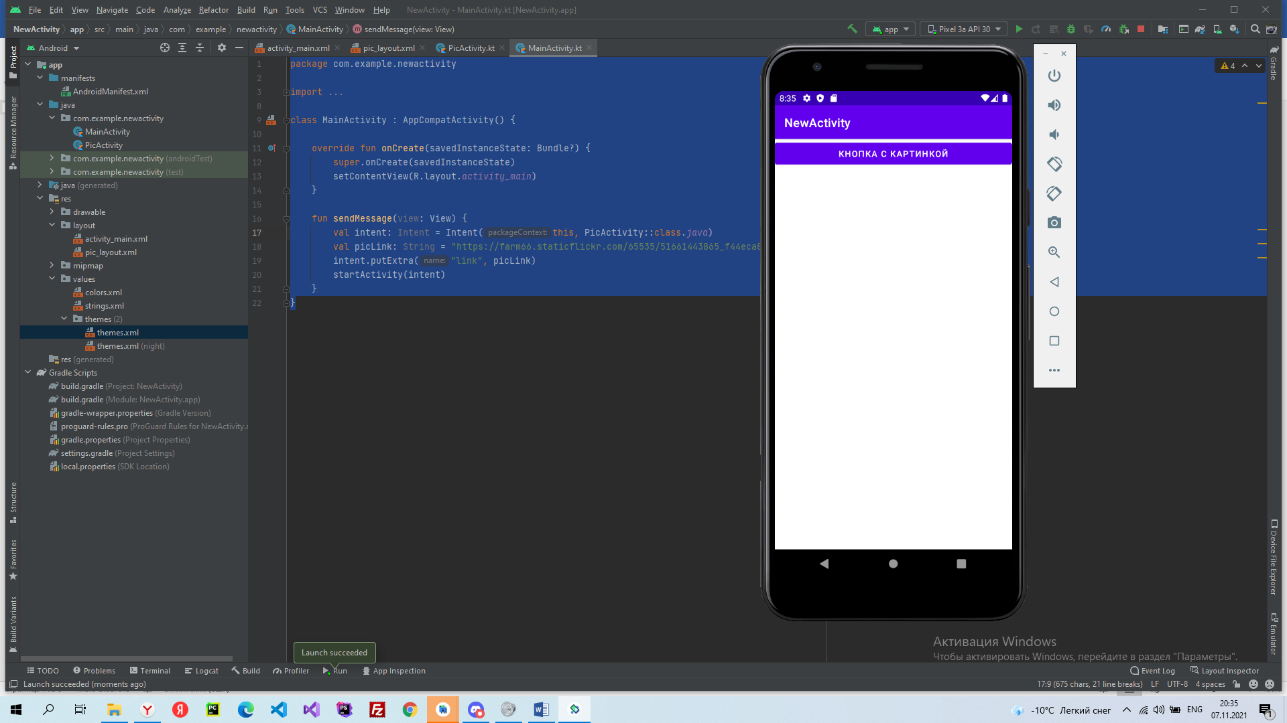

Итоговое приложение при запуске

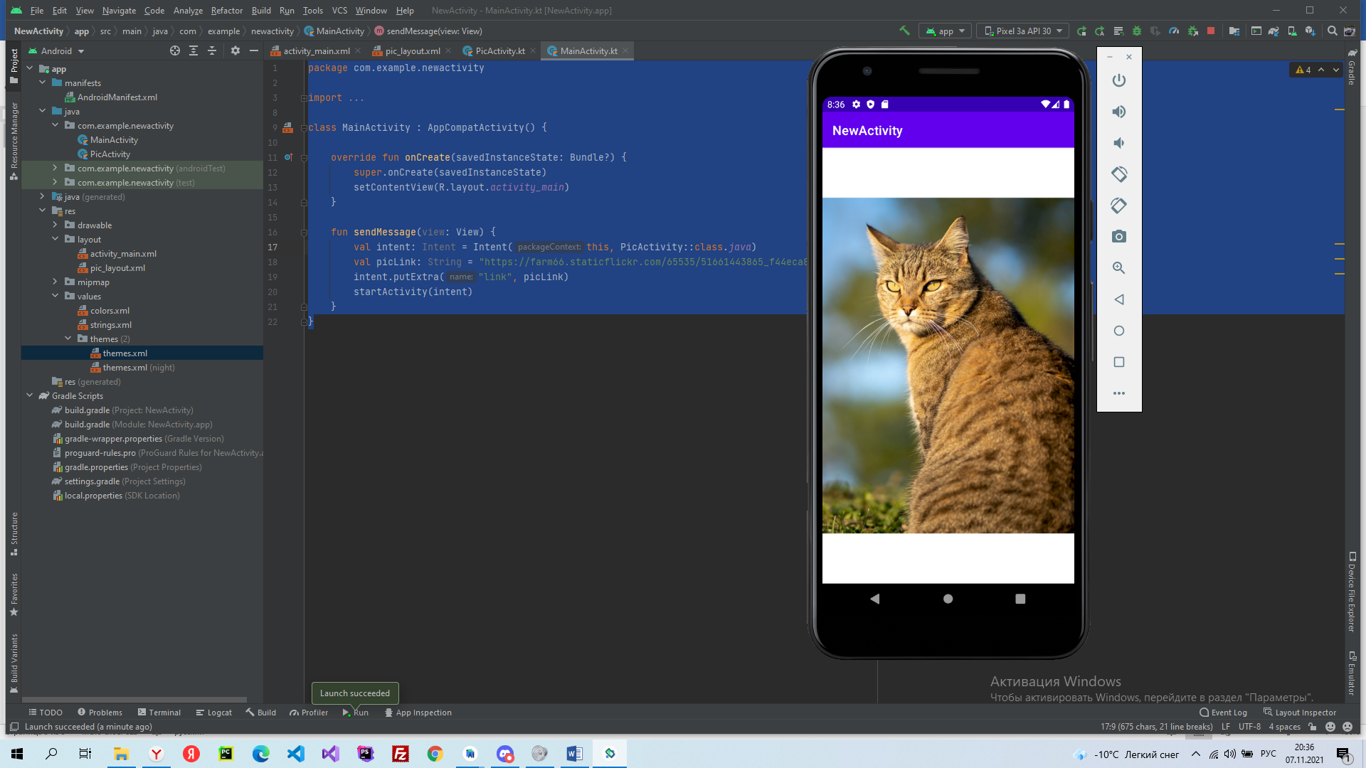

Итоговое приложение после нажатия

**2 Задание**

Реализовать приложение, создающее новую Activity, в которую передаются данные

1. В копии проекта создана новая Activity с именем “pic_viewer”

<?xml version="1.0" encoding="utf-8"?>  
<LinearLayout xmlns:android="http://schemas.android.com/apk/res/android"  
 xmlns:app="http://schemas.android.com/apk/res-auto"  
 xmlns:tools="http://schemas.android.com/tools"  
 android:orientation="vertical"  
 android:layout_width="match_parent"  
 android:layout_height="match_parent"  
 tools:context=".PicViewer">  
  
 <ImageView  
 android:id="@+id/imageView3"  
 android:layout_width="match_parent"  
 android:layout_height="match_parent"  
 app:srcCompat="@android:drawable/divider_horizontal_bright" />  
  
</LinearLayout>

Код pic_viewer.xml

1. В файле themes.xml добавлено наследование Theme.AppCompat.Light.NoActionBar

<resources xmlns:tools="http://schemas.android.com/tools">  
 <!-- Base application theme. -->  
  
  
 <style name="Theme.GSON" parent="Theme.MaterialComponents.DayNight.DarkActionBar">  
 <!-- Primary brand color. -->  
 <item name="colorPrimary">@color/purple_500</item>  
 <item name="colorPrimaryVariant">@color/purple_700</item>  
 <item name="colorOnPrimary">@color/white</item>  
 <!-- Secondary brand color. -->  
 <item name="colorSecondary">@color/teal_200</item>  
 <item name="colorSecondaryVariant">@color/teal_700</item>  
 <item name="colorOnSecondary">@color/black</item>  
 <!-- Status bar color. -->  
 <item name="android:statusBarColor" tools:targetApi="l">?attr/colorPrimaryVariant</item>  
 <!-- Customize your theme here. -->  
 </style>  
 <style name="Theme.GSON.toolbar_menu" parent="Theme.AppCompat.Light.NoActionBar">  
 <!-- Customize your theme here. -->  
 <item name="colorPrimary">@color/purple_500</item>  
 <item name="colorPrimaryVariant">@color/purple_700</item>  
 <item name="colorOnPrimary">@color/white</item>  
  
 </style>  
</resources>

Код themes.xml

3)Создан шаблон для меню toolbar

<?xml version="1.0" encoding="utf-8"?>  
  
<menu xmlns:tools="http://schemas.android.com/tools"  
 xmlns:app="http://schemas.android.com/apk/res-auto"  
 xmlns:android="http://schemas.android.com/apk/res/android">  
  
 <item  
 android:id="@+id/item1"  
 android:icon="@drawable/ic_action_name"  
 app:showAsAction="always"  
 android:title="Избранное" />  
</menu>

Код toolbar_menu.xml

4)В PicViewer реализованы: получение ссылки на картинку и её отображение в ImageView, получение шаблона для toolbar menu, обработчик нажатия на элемент toolbar, появление тоста при нажатии на на пиктограмму «Сердце».

package com.example.gson  
  
import android.content.Intent  
import androidx.appcompat.app.AppCompatActivity  
import android.os.Bundle  
import android.util.Log  
import android.view.Menu  
import android.view.MenuItem  
import android.widget.ImageView  
import android.widget.Toast  
import com.bumptech.glide.Glide  
import java.lang.Exception  
  
class PicViewer : AppCompatActivity() {  
  
 override fun onCreate(savedInstanceState: Bundle?) {  
 super.onCreate(savedInstanceState)  
 setContentView(R.layout.*pic_viewer*)  
  
 val intent: Intent = getIntent()  
 val message: String = intent.getStringExtra("link").*toString*()  
 val image: ImageView = findViewById(R.id.*imageView3*)  
 val url = message  
  
 try{  
 Glide.with(this).load(url).into(image)  
 }  
 catch(e: Exception){  
 Log.e("Exception", e.toString())  
 }  
 }  
  
 override fun onCreateOptionsMenu(menu: Menu?): Boolean {  
 *menuInflater*.inflate(R.menu.*toolbar_menu*, menu)  
 return true  
 }  
  
 override fun onOptionsItemSelected(item: MenuItem): Boolean {  
 val id = item.getItemId()  
  
 if (id == R.id.*item1*) {  
 Toast.makeText(this, "Добавлено в избранное", Toast.*LENGTH_SHORT*).show()  
 return true  
 }  
 return super.onOptionsItemSelected(item)  
 }  
  
}

Код PicViewer.kt

5) Обработчик вызова PicViewer при нажатии на ячейку RecyclerView в MainActivity.kt

fun onCellClickListener(data: String){  
 val intent: Intent = Intent(this, PicViewer::class.*java*)  
 val picLink: String = data  
 intent.putExtra("link", picLink)  
 startActivity(intent)  
 Timber.i(data)  
  
  
}

6)Итоговое приложение

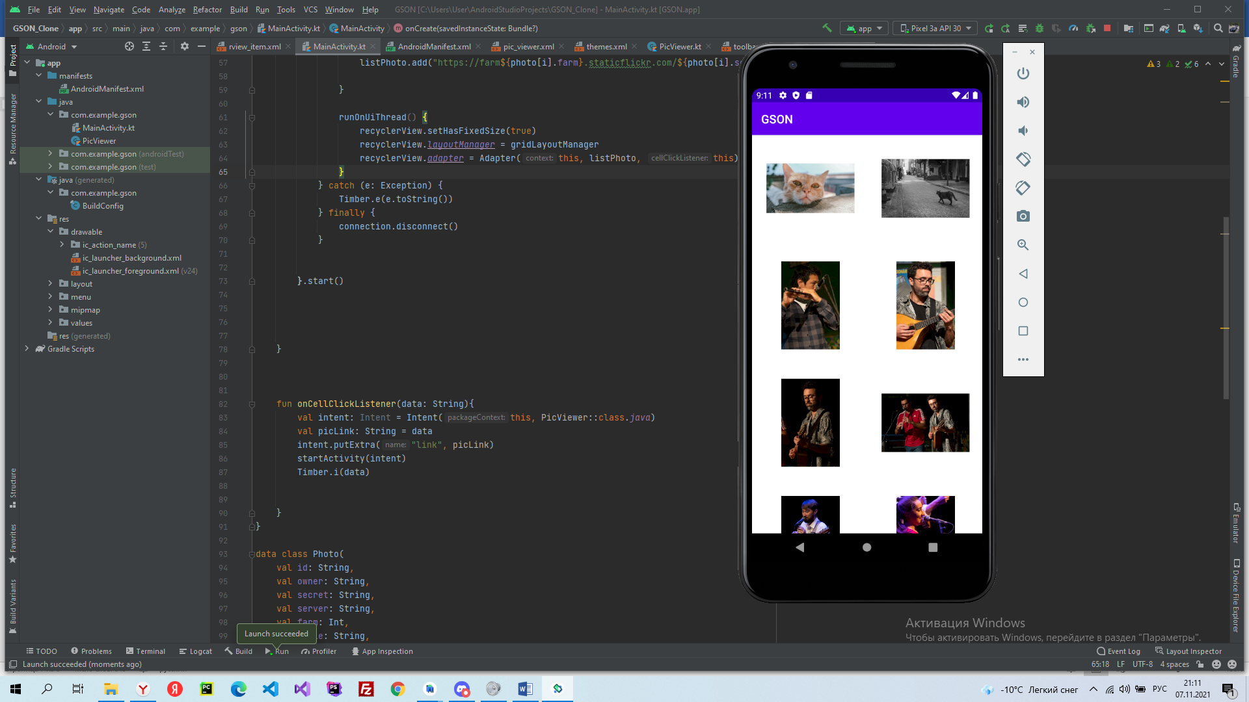

Итоговое приложение при запуске

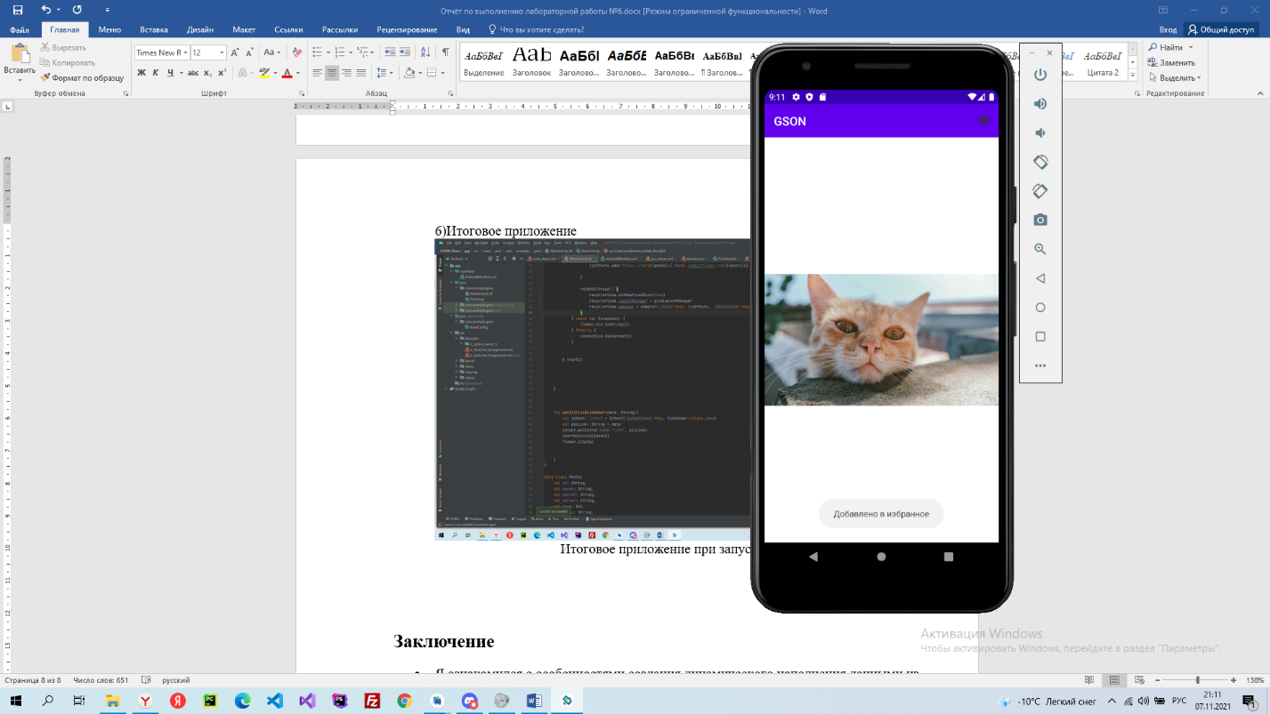

Появление тоста при нажатии на пиктограмму “Сердце”

**3 Задание**

Реализовать приложение, создающее новую Activity, в которую передаются данные, и обрабатывающее данные при его завершении

1. В скопированном проекте из прошлого задания, дополнен метод onOptionItemSelected, так же внутри класса создан атрибут “link”, в которую передается ссылка на картинку,

override fun onOptionsItemSelected(item: MenuItem): Boolean {  
 val id = item.getItemId()  
  
 if (id == R.id.*item1*) {  
 val intent = Intent(this, MainActivity::class.*java*)  
 intent.putExtra("name", link);  
 setResult(*RESULT_OK*, intent);  
 finish();  
  
 return true  
 }  
 return super.onOptionsItemSelected(item)  
}

Метод onOptionItemSelected в PicViewer.kt

1. Перезаписан метод onActivityResult в ActivityMain для получения ссылки на картинку и вывода snackbar’а с кнопкой для отображения картинки в браузере.

override fun onActivityResult(requestCode: Int, resultCode: Int, data: Intent?) {  
  
 val view: View = findViewById(R.id.*main_activity_layout*)  
 val str: String = data?.getStringExtra("name").*toString*()  
 val snackbar: Snackbar = Snackbar.make(view, "Картинка добавлена в избранное", Snackbar.*LENGTH_SHORT*).setAction(  
 "Открыть", View.OnClickListener **{** val browseInent: Intent = Intent(Intent.*ACTION_VIEW*, Uri.parse(str))  
 startActivity(browseInent)  
 **}** )  
 snackbar.show()  
  
 return super.onActivityResult(requestCode, resultCode, data)  
}  
  
  
  
  
fun onCellClickListener(data: String){  
 val intent: Intent = Intent(this, PicViewer::class.*java*)  
 val picLink: String = data  
 intent.putExtra("link", picLink)  
 startActivityForResult(intent,1 )  
 Timber.i(data)  
  
  
}

Перезаписанный метод onActivityResult и дополненный метод onCellClickListener в MainActivity.kt

1. Появление snackbar с кнопкой открыть после нажатия на пиктограмму «Сердце»

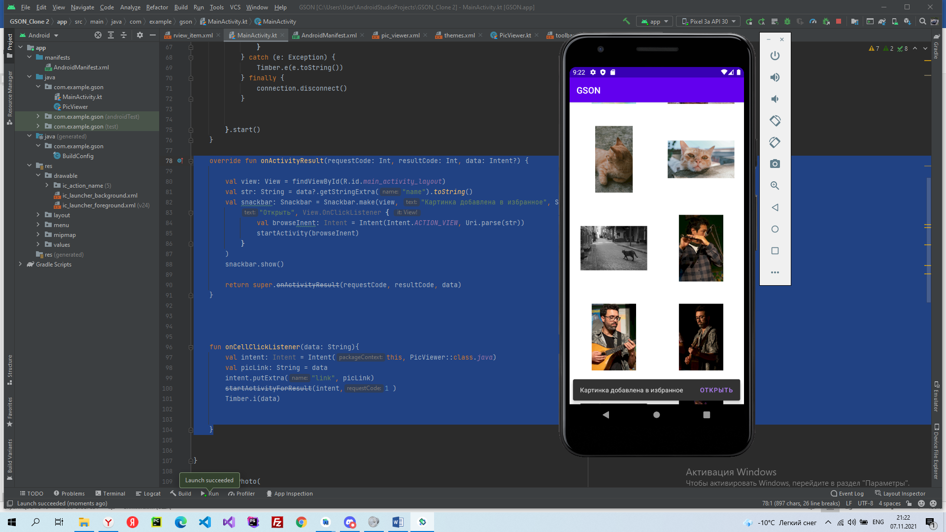

Итоговое приложение после нажатия на пиктограмму «Сердце»

1. Открытие картинки по ссылке в браузере после нажатия на кнопку «Открыть»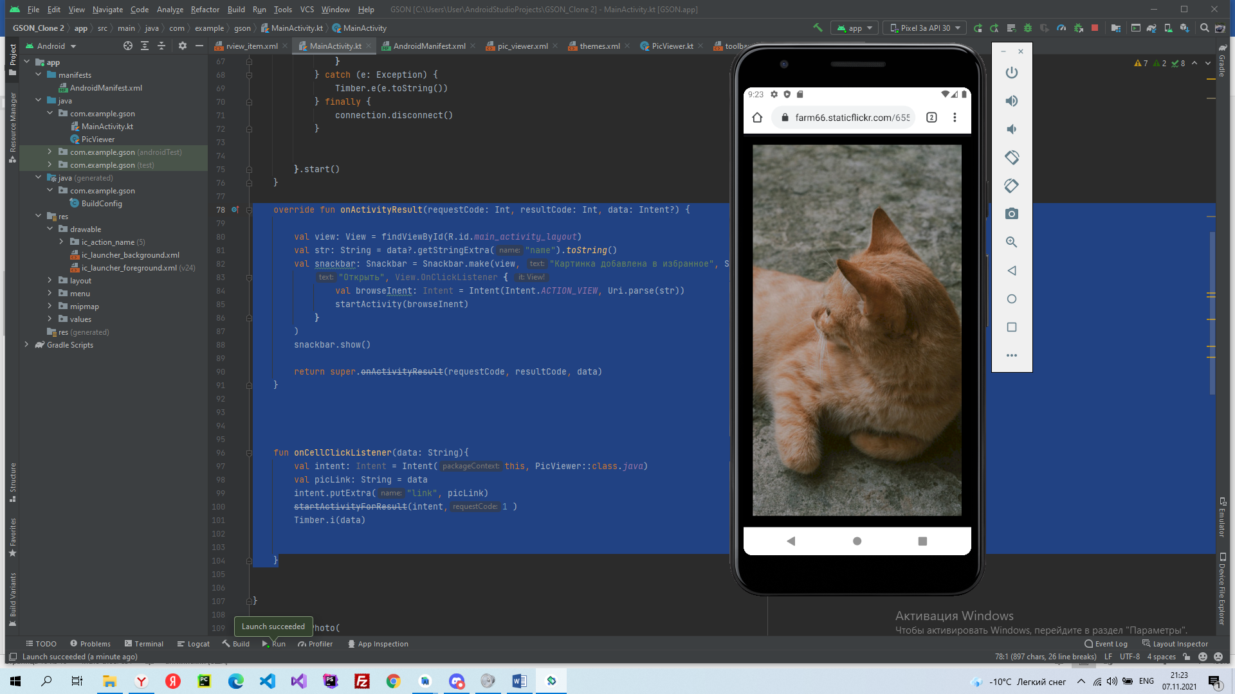

Открытие браузера с картинкой по ссылке

# Заключение

Я ознакомился с жизненным циклом активностей (activity), освоить этапы создания, взаимодействия и завершения активностей.

**Литература**

1. Запуск новой Activity - <https://www.fandroid.info/zapusk-drugoj-activity/>
2. Glide - <https://github.com/bumptech/glide>
3. Работа с Toolbar - [https://devcolibri.com/unit/урок-11-работа-с-toolbar-и-menu-на-примере-userinfoactivity/](https://devcolibri.com/unit/%D1%83%D1%80%D0%BE%D0%BA-11-%D1%80%D0%B0%D0%B1%D0%BE%D1%82%D0%B0-%D1%81-toolbar-%D0%B8-menu-%D0%BD%D0%B0-%D0%BF%D1%80%D0%B8%D0%BC%D0%B5%D1%80%D0%B5-userinfoactivity/)
4. Add items/menu in Actionbar/Toolbar (Kotlin) - Android Studio - <https://devofandroid.blogspot.com/2018/03/add-itemsmenu-in-actionbartoolbar.html>
5. Android Snackbar Example Tutorial - <https://www.journaldev.com/10324/android-snackbar-example-tutorial>
6. Вызываем Activity и получаем результат - <https://startandroid.ru/ru/uroki/vse-uroki-spiskom/68-urok-29-vyzyvaem-activity-i-poluchaem-rezultat-metod-startactivityforresult.html>
7. How can I open a URL in Android's web browser - <https://stackoverflow.com/questions/2201917/how-can-i-open-a-url-in-androids-web-browser-from-my-application>